卷积神经网络（Convolutional Neural Networks, CNN）：用于计算机图像计算机视觉

**卷积层**(Convolution layer)：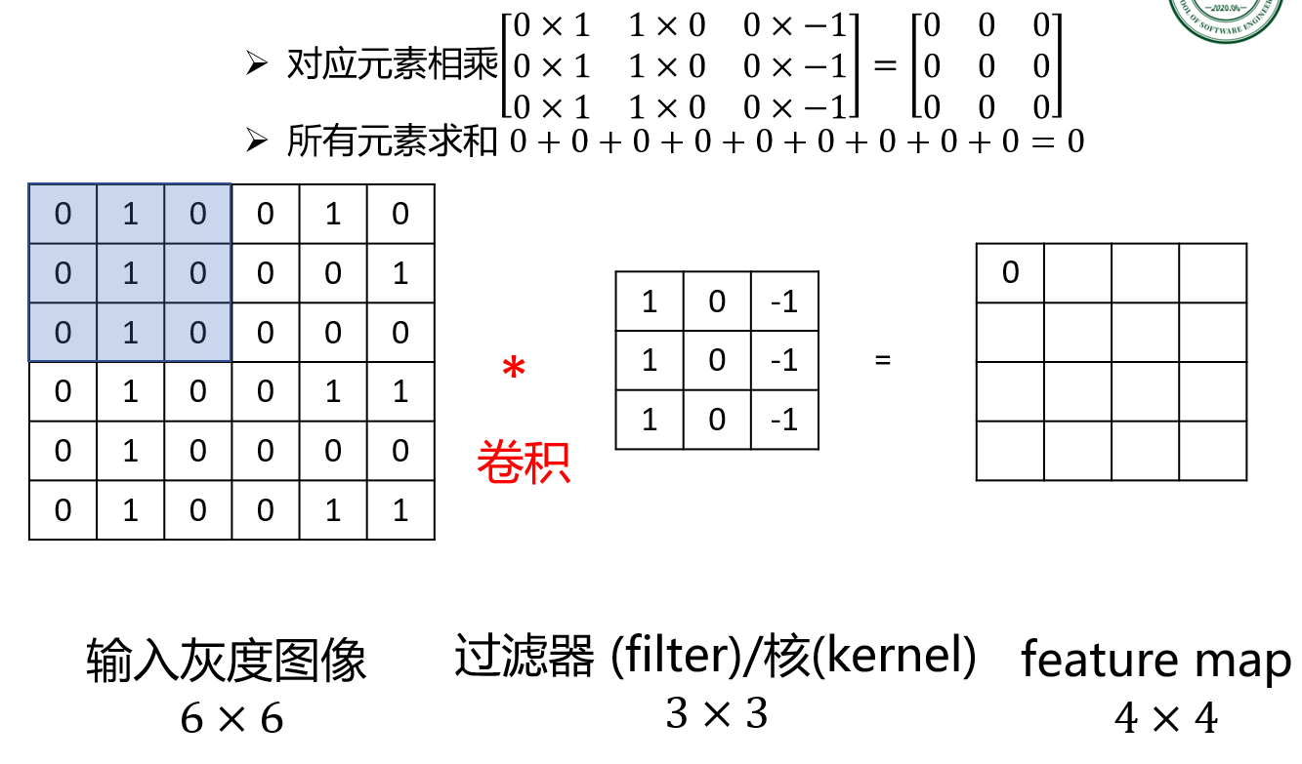通过原始图像数据与特定的过滤器的卷积运算，提取所需要的特征。例如：

步长：卷积运算中过滤器在原图中遍历的跨度。

填充 (Padding)：在图像四周填充0值，以弥补卷积中边缘数据的丢失。

* Valid 卷积：无填充
* Same 卷积：填充使得输出大小和输入大小一样

三维卷积/多通道卷积时，过滤器数应等于通道数

**池化层**(Pooling/Subsampling layer)：通过不同的池化规则和过滤器、步长的大小，提取数据特征，缩减模型大小，提高计算速度，提高提取特征的鲁棒性。

* 最大池化：取区域内最大值作为输出
* 平均池化：取区域内平均值作为输出

**全连接层** (Fully connected layer)：将图像数据结果平整化一个多维向量，然后一步步降维，最终映射到softmax层。

残差网络 (Residual Network, ResNet)：通过给非线性的卷积层之间增加直连边（ Shortcut Connection）（ 也称为残差连接）的方式来提高信息的传播效率。相较于传统网络，残差模块更容易学习恒等函数。